班  主  任  意  见 | 班主任签名：  年 月 日
所  属  学  院  意  见 | 负责人（公章）：  年 月 日
所  属  学  院  意  见 | 联系人 |  | 联系电话
学校  毕业  就业  主管  部门  意见 | （公章）：  年 月 日
备注 | 1、本表务必用A3纸张双面打印，字段长度可自行调整，表格样式不得更改。  2、本表是毕业生推荐材料的重要组成部分，依次由班主任、学生科、教学科完成鉴定意见，最后到学校毕办盖章有效。所填信息如有虚假成份，由此产生的一切后果由学生自负。
学校毕业生就业主管部门联系方式 | 办公地址：湖北民族学院招生就业处（行政楼321） 邮编：445000  联系电话：0718-8437668 传真：0718-8438663 邮箱：hbmybyb@163.com  学校网址：http://www.hbmy.edu.cn 就业信息网：http://job.hbmy.edu.cn

★ 湖北省政府与国家民委共建高校
★ 湖北省重点建设高校

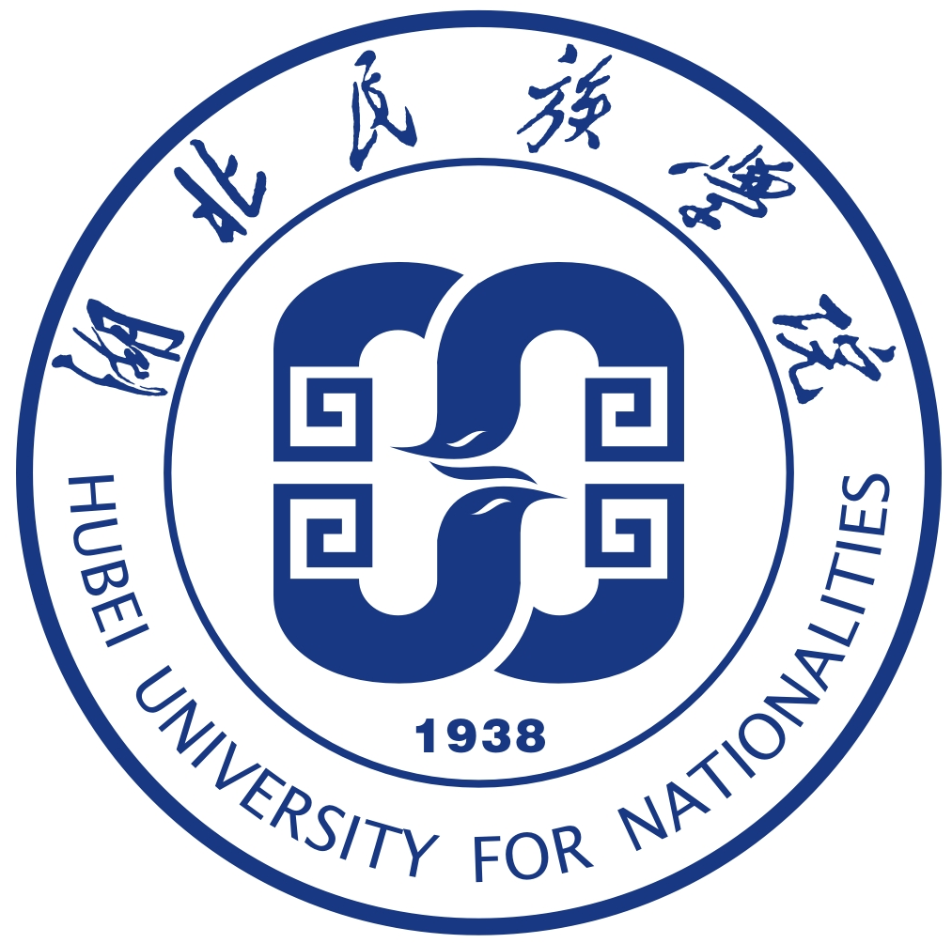


毕 业 生 推 荐 表
院 系：
专 业：
学 历：
姓 名：
学 号：

湖北民族学院招生就业处就业指导服务中心

姓 名 |  | 性 别 |  | 出生年月 |  |  |  | 照  片
籍 贯 |  | 政治面貌 |  | 民 族
健康状况 |  | 入学时间 |  | 毕业时间
所属学院 |  |  | 所学专业
外语语种 |  | 外语程度 |  | 计算机  等 级 |  |  | 学 制
通讯地址 |  |  |  |  |  | 邮政编码
联系电话 |  |  | E-mail
个人简历
何时受到
何种奖励
自我鉴定
所修课程及成绩
课程 |  | 成绩 | 课程 | 成绩 | 课程 | 成绩
 |  |  | 毕业设计 |  | 英语过级
毕业实习 |  |  | 毕业论文 |  | 计算机过级
学业成绩审核意 见 | 所属学院教学科(公章)  年 月 日
在校期间担任何种社会职务
本人就业意愿

